Муниципальное бюджетное общеобразовательное учреждение «Бетькинская средняя общеобразовательная школа» Тукаевского муниципального района Республики Татарстан

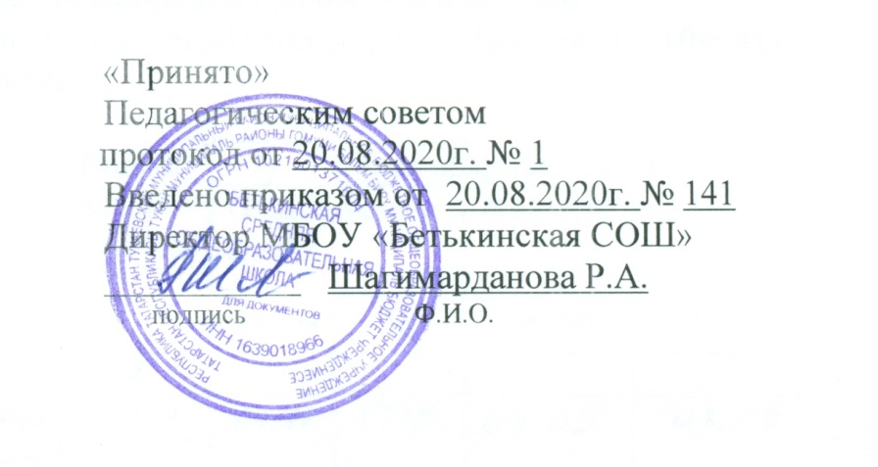

Рабочая программа
учебного предмета, курса
по географии
Уровень образования (класс): среднее общее образование, 10-11 классы

Разработано: ШМО учителей естественно – научного цикла

В результате изучения учебного предмета «География» на уровне среднего общего образования в 10 классе:
Учащийся на базовом уровне научится:
понимать значение географии как науки и объяснять ее роль в решении проблем человечества;
определять количественные и качественные характеристики географических объектов, процессов, явлений с помощью измерений, наблюдений, исследований;
составлять таблицы, картосхемы, диаграммы, простейшие карты, модели, отражающие географические закономерности различных явлений и процессов, их территориальные взаимодействия;
сопоставлять и анализировать географические карты различной тематики для выявления закономерностей социально-экономических, природных и геоэкологических процессов и явлений;
сравнивать географические объекты между собой по заданным критериям;
выявлять закономерности и тенденции развития социально-экономических и экологических процессов и явлений на основе картографических и статистических источников информации;
раскрывать причинно-следственные связи природно-хозяйственных явлений и процессов;
выделять и объяснять существенные признаки географических объектов и явлений;
выявлять и объяснять географические аспекты различных текущих событий и ситуаций;
описывать изменения геосистем в результате природных и антропогенных воздействий;
решать задачи по определению состояния окружающей среды, ее пригодности для жизни человека;
оценивать демографическую ситуацию, процессы урбанизации, миграции в странах и регионах мира;
объяснять состав, структуру и закономерности размещения населения мира, регионов, стран и их частей;
характеризовать географию рынка труда;
рассчитывать численность населения с учетом естественного движения и миграции населения стран, регионов мира;
анализировать факторы и объяснять закономерности размещения отраслей хозяйства отдельных стран и регионов мира;
характеризовать отраслевую структуру хозяйства отдельных стран и регионов мира;
приводить примеры, объясняющие географическое разделение труда;
определять принадлежность стран к одному из уровней экономического развития, используя показатель внутреннего валового продукта;
оценивать ресурсообеспеченность стран и регионов при помощи различных источников информации в современных условиях функционирования экономики;
оценивать место отдельных стран и регионов в мировом хозяйстве;
оценивать роль России в мировом хозяйстве, системе международных финансово-экономических и политических отношений;
объяснять влияние глобальных проблем человечества на жизнь населения и развитие мирового хозяйства.

Содержание 10 класс (базовый уровень)
Раздел | Содержание | Кол-во чаов
Человек и окружающая среда | Окружающая среда как геосистема. Важнейшие явления и процессы в окружающей среде. Представление о ноосфере.  Взаимодействие человека и природы. Природные ресурсы и их виды. Закономерности размещения природных ресурсов. Ресурсообеспеченность. Рациональное и нерациональное природопользование.  Геоэкология. Техногенные и иные изменения окружающей среды. Пути решения экологических проблем. Особо охраняемые природные территории и объекты Всемирного природного и культурного наследия
Территориальная организация мирового сообщества | Мировое сообщество – общая картина мира. Современная политическая карта и ее изменения. Разнообразие стран мира. Геополитика. «Горячие точки» на карте мира.  Население мира. Численность, воспроизводство, динамика населения. Демографическая политика. Размещение и плотность населения. Состав и структура населения (половозрастной, этнический, религиозный состав, городское и сельское население). Основные очаги этнических и конфессиональных конфликтов. География рынка труда и занятости. Миграция населения. Закономерности расселения населения. Урбанизация.  Мировое хозяйство. Географическое разделение труда. Отраслевая и территориальная структура мирового хозяйства. Изменение отраслевой структуры. География основных отраслей производственной и непроизводственной сфер. Развитие сферы услуг. Международные отношения. Географические аспекты глобализации.

.
11 класс
В результате изучения учебного предмета «География» на уровне среднего общего образования:
Выпускник на базовом уровне получит возможность научиться:
характеризовать процессы, происходящие в географической среде; сравнивать процессы между собой, делать выводы на основе сравнения;
переводить один вид информации в другой посредством анализа статистических данных, чтения географических карт, работы с графиками и диаграммами;
составлять географические описания населения, хозяйства и экологической обстановки отдельных стран и регионов мира;
делать прогнозы развития географических систем и комплексов в результате изменения их компонентов;
выделять наиболее важные экологические, социально-экономические проблемы;
давать научное объяснение процессам, явлениям, закономерностям, протекающим в географической оболочке;
понимать и характеризовать причины возникновения процессов и явлений, влияющих на безопасность окружающей среды;
оценивать характер взаимодействия деятельности человека и компонентов природы в разных географических условиях с точки зрения концепции устойчивого развития;
раскрывать сущность интеграционных процессов в мировом сообществе;
прогнозировать и оценивать изменения политической карты мира под влиянием международных отношений;
оценивать социально-экономические последствия изменения современной политической карты мира;
оценивать геополитические риски, вызванные социально-экономическими и геоэкологическими процессами, происходящими в мире;
оценивать изменение отраслевой структуры отдельных стран и регионов мира;
оценивать влияние отдельных стран и регионов на мировое хозяйство;
анализировать региональную политику отдельных стран и регионов;
анализировать основные направления международных исследований малоизученных территорий;
выявлять особенности современного геополитического и геоэкономического положения России, ее роль в международном географическом разделении труда;
понимать принципы выделения и устанавливать соотношения между государственной территорией и исключительной экономической зоной России;
давать оценку международной деятельности, направленной на решение глобальных проблем человечества.

Содержание 11 класс
Раздел | Содержание | Кол-во часов
Региональная география и страноведение | Комплексная географическая характеристика стран и регионов мира. Особенности экономико-географического положения, природно-ресурсного потенциала, населения, хозяйства, культуры, современных проблем развития крупных регионов и стран Европы, Азии, Северной и Южной Америки, Австралии и Африки. Перспективы освоения и развития Арктики и Антарктики. Международная специализация крупнейших стран и регионов мира. Ведущие страны-экспортеры основных видов продукции.  Роль отдельных стран и регионов в системе мирового хозяйства. Региональная политика. Интеграция регионов в единое мировое сообщество. Международные организации (региональные, политические и отраслевые союзы).  Россия на политической карте мира и в мировом хозяйстве. География экономических, политических, культурных и научных связей России со странами мира. Особенности и проблемы интеграции России в мировое сообщество. Географические аспекты решения внешнеэкономических и внешнеполитических задач развития России.
Роль географии в решении глобальных проблем человечества | Географическая наука и географическое мышление. Карта – язык географии. Географические аспекты глобальных проблем человечества. Роль географии в решении глобальных проблем современности. Международное сотрудничество как инструмент решения глобальных проблем.

